Bogotá, 21 de Julio 2025

Doctor
JAIME LUIS LACOUTURE PEÑALOZA
Secretario General
Cámara de Representantes
E.S.D

REFERENCIA: Radicación de proyecto de ley.

En nuestra condición de miembros del Congreso de la República nos permitimos poner a consideración de la Honorable Cámara de Representantes el proyecto de ley “POR MEDIO DE LA CUAL SE DICTAN DISPOSICIONES SOBRE PEQUEÑA MINERÍA Y LA MINERÍA DE SUBSISTENCIA EN COLOMBIA” con el fin de que inicie su trámite correspondiente y cumplir con las exigencias establecidas por la ley.

Atentamente.

H.R. JUAN CARLOS VARGAS SOLER
CITREP No. 13 (Bolívar – Antioquia)

PROYECTO DE LEY No. ________________de 2025

“POR MEDIO DE LA CUAL SE DICTAN DISPOSICIONES SOBRE PEQUEÑA MINERÍA Y LA MINERÍA DE SUBSISTENCIA EN COLOMBIA”

EL CONGRESO DE COLOMBIA
DECRETA:
Artículo 1 - Objeto: la presente ley busca regular la pequeña minería, la minería de subsistencia y promover actividades mineras para la vida y para la paz, con responsabilidad ecológica, económica y social, con la adición de algunos artículos a la ley 685 de 2001.

Artículo 2. Definiciones: Para efectos de la presente ley, se establecen las siguientes definiciones:
Pequeña Minería: Actividades de exploración, explotación o beneficio de minerales en áreas delimitadas que no superan las 600 hectáreas, en la que se utilizan técnicas mecanizadas, y cuya capacidad de producción anual proyectada se ajusta a los valores establecidos para la pequeña minería, según lo descrito en la presente ley. Esta clasificación abarca explotaciones a cielo abierto y subterráneas, y contempla tanto minería metálica como no metálica, metales preciosos, piedras preciosas y semipreciosas.
Minería de Subsistencia: Es la actividad minera desarrollada por personas naturales o grupo de personas que se dedican a la extracción y recolección, a cielo abierto, de arenas y gravas de río destinadas a la industria de la construcción, arcillas, metales preciosos, piedras preciosas y semipreciosas por medios y herramientas manuales, sin la utilización de ningún tipo de equipo mecanizado o maquinaria para su arranque, a excepción de la minería aurífera de subsistencia en la que las personas podrán ayudarse de equipos mecanizados de impacto ambiental reducido, que sea utilizado o sirva únicamente para la perforación en terrenos firmes, iluminación y ventilación. No se permite que este tipo de equipos se utilice en afluentes, cuencas y riberas hídricas. En la minería de subsistencia se entienden incluidas las labores de minería de subsistencia y las de recolección de los minerales mencionados en este artículo que se encuentren presentes en los desechos de explotaciones mineras, independientemente del calificativo que estas últimas asuman en las diferentes zonas del territorio nacional. Atendiendo a la realidad, la minería de subsistencia también comprende las actividades de minería aurífera que se desarrollen de manera subterránea, que cumplan estándares mínimos de seguridad. Los volúmenes máximos de producción en esta actividad se establecerán por el Ministerio de Minas y Energía con fundamento en datos estadísticos, recopilación de información y estudios técnicos que se realicen para el efecto.
Parágrafo 1: El Gobierno Nacional en cabeza del Ministerio de Minas y Energía reglamentará el presente artículo en lo concerniente a los equipos mecanizados y su capacidad permitida en la minería de subsistencia.
Parágrafo 2: El Gobierno Nacional en cabeza del Ministerio de Salud, reglamentará el presente artículo en lo concerniente a los estándares mínimos de seguridad exigidos para la minería de subsistencia de manera subterránea.
MINERAL | PEQUEÑA |  | MEDIANA |  | GRAN MINERÍA
 | Subterránea | Cielo abierto | Subterránea | Cielo abierto | Subterránea | Cielo abierto
Carbón (Ton/año) | Hasta 60.000 | Hasta 45.000 | Más de  60.000 hasta  650.000 | Más de  45.000 hasta  650.000 | Más de  650.000 | Más de  850.000
Materiales de Construcción  (M3/año) | N/A | Hasta 30.000 | N/A | Más de  30.000 hasta  350.000 | N/A | Más de  350.000
Metálicos (Ton/año) | Hasta 25.000 | Hasta 50.000 | Más de  25.000 hasta  400.000 | Más de  50.000 hasta  750.000 | Más de  400.000 | Más de  750.000
No metálicos (Ton/año) | Hasta 20.000 | Hasta 50.000 | Más de  20.000 hasta  300.000 | Más de  50.000 hasta  1’050.00 0 | Más de  300.000 | Más de  1’050.00 0
Metales preciosos (oro, plata y platino) (Ton/año) o  (M3/año) | Hasta  15.000  Ton/año | Hasta  1’000.000  M3/año | Más de  15.000 hasta  300.000  Ton/año | Más de  1’000.000 hasta 2’000.00  0 M3  año | Más de  300.000  Ton/año | Más de  2’000.00 0  M3/año
Piedras preciosas y semi preciosas (Ton/año) | Hasta 20.000 | N/A | Más de  20.000 hasta  50.000 | N/A | Más de  50.000 | N/A
Artículo 3. Clasificación de la Minería. La clasificación de la minería define y establece los requisitos para las actividades mineras de subsistencia, pequeña, mediana y gran minería.

Las disposiciones establecidas en la presente Ley se aplicarán a todas las actividades mineras que se desarrollan en el país.
Artículo 4. Parámetros de clasificación. Para determinar el tamaño del tipo de minería se tendrán en cuenta como criterios fundamentales el tamaño del área, el volumen o tonelaje de materiales útiles y estériles extraídos de la mina durante un determinado tiempo; también se tendrán en cuenta la capacidad instalada para extracción de materiales y las inversiones.
Con base en estos criterios se establecen los valores máximos y mínimos que deben encuadrar para la pequeña, la mediana y la gran minería en explotaciones a cielo abierto y subterráneo para cuatro (4) grupos de minerales o materiales a saber:
a) Metales y piedras preciosas.
b) Carbón.
c) Materiales de construcción.
d) Otros.
En este último grupo se incluyen todos los minerales metálicos y no metálicos, no clasificables en los tres (3) primeros.
La pequeña, mediana y gran minería se clasificará utilizando los siguientes valores para la capacidad anual proyectada de extracción de materiales, la cual se determinará en el correspondiente Programa de Trabajo e Inversiones (PTI):
Los títulos mineros que se encuentren en la etapa de exploración, o construcción y montaje, se clasificarán en pequeña, mediana o gran minería con base el número de hectáreas otorgadas en el respectivo título minero, acorde con la siguiente tabla:
CLASIFICACIÓN | NÚMERO DE HECTÁREAS
Pequeña | Menor o igual a 600 has.
Mediana | Mayor a 600 has, pero menor o igual a 2.000 has.
Grande | Mayor a 2.000 has.
Parágrafo 1: En los casos en que en el área de un título minero se encuentren de manera simultánea los métodos de explotación subterráneos y a cielo abierto, se seleccionará el que tenga mayor producción, para que bajo este se clasifique el proyecto de acuerdo con la tabla anterior.
Parágrafo 2: Para el caso de metales preciosos y minerales metálicos en minería subterránea, los valores establecidos en la tabla corresponden al total de toneladas de material útil removido. Para minería a cielo abierto, corresponde al total de metros cúbicos de material útil y estéril removido.
Para el caso de piedras preciosas y semipreciosas en minería subterránea y a cielo abierto, los valores establecidos en la tabla corresponden al total de material útil y estéril removido.
Parágrafo 3: En el evento en que en el área de un título minero se extraigan de manera simultánea diferentes minerales, deberá realizarse para su clasificación la sumatoria de los volúmenes de producción de cada uno de estos; seleccionando el mineral de mayor producción para que en atención a este se clasifique el proyecto de acuerdo con la tabla anterior.
Parágrafo 4: Se incluye, para todos los efectos, en la clasificación de pequeña minería a la minería tradicional.
Parágrafo 5: La actividad de extracción desarrollada por las comunidades mineras en la pequeña minería y la minería tradicional, no se limita a aquella realizada en una misma área, de manera artesanal o para la simple subsistencia o a través de técnicas rudimentarias y sin ningún tipo de tecnología; la misma puede desarrollarse a través de elementos mecanizados y/o cualquier otro instrumento o herramientas necesarias a las labores extractivas.
Artículo 5: Adiciónese el artículo 13 A en la ley 685 de 2001, el cual quedará así:

Artículo 13 A - Balance social minero: Se establece la obligación para empresas mineras de elaborar un Balance Social de sus operaciones, con una periodicidad anual, para estimar la utilidad pública y social de la actividad minera.

El Balance Social de la actividad minera es un informe periódico que contempla la descripción y estimación de los costos y beneficios económicos, sociales y ambientales de la minería, así como de los programas implementados por las empresas mineras.

Los contenidos e indicadores del Balance Social serán reglamentados por el Ministerio de Minas, con enfoque territorial y diferencial; considerarán criterios como la satisfacción e insatisfacción de necesidades básicas de la población trabajadora o residente en el área de influencia, la garantía o no sus derechos fundamentales, así como aspectos laborales, tributarios, de seguridad social, educativos, comunitarios, culturales y ambientales.

Parágrafo 1. Las empresas mineras deberán presentar públicamente el Balance Social de sus operaciones, de manera clara y accesible, para que la sociedad pueda conocer y evaluar el impacto económico, social y ambiental de la actividad minera.

Parágrafo 2. El seguimiento y evaluación del Balance social de las empresas mineras estará a cargo del Ministerio de Minas, quien deberá promover la responsabilidad económica, social y ambiental en la minería, así como la rendición social de cuentas y la mejora continua en las prácticas mineras.

Parágrafo 3. El control al Balance social y al cumplimiento de indicadores de balance social minero estará a cargo de la Agencia Nacional Minera. El incumplimiento en la presentación y publicación del Balance o de sus indicadores podrá ser motivo de la cancelación de contratos de concesión minera.

Artículo 6: Adiciónese el artículo 14 A en la ley 685 de 2001, el cual quedará así:

Artículo 14 A - Registro y formalización minera simplificada: El Ministerio de Minas y Energía en asocio con la Agencia Nacional Minera establecerá un proceso simplificado y ágil de registro y formalización para minería de subsistencia, pequeños mineros y pequeñas minas.
El proceso de registro y formalización deberá incluir asistencia técnica y capacitación gratuita por parte de la autoridad minera competente.
Se otorgarán incentivos económicos y sociales a los mineros de subsistencia, pequeños mineros y las pequeñas minas que se registren y formalicen, promoviendo la legalidad y el cumplimiento de las normas ambientales y laborales.

Artículo 7: Adiciónese el artículo 14 B a la ley 685 de 2001, el cual quedará así:

Artículo 14 B - Titulación minera diferencial. El Ministerio de Minas y Energía en asocio con la Agencia Nacional Minera establecerá un proceso diferencial de titulación minera. En dicho proceso se simplificarán y se establecerán requisitos diferenciales, acordes a las capacidades y posibilidades de los pequeños mineros, así como de la minería a mediana y gran escala.

Artículo 8: Adiciónese el artículo 45 A en la ley 685 de 2001, el cual quedará así:

Artículo 45 A - Concesión minera en zonas de reserva: Con el objetivo de regularizar la actividad minera de pequeña escala en zonas de reserva forestal, se establecerá un procedimiento especial de concesiones mineras para los pequeños mineros que han desarrollado la actividad dentro de estas zonas por un periodo superior a diez años, y que implementan o se comprometen a implementar técnicas para el desarrollo de una minería ambiental y socialmente responsable. Dicho procedimiento contempla la posibilidad de contratos de concesión en zonas tipo C, sin sustracción de área, y contratos de concesión con sustracción simplificada de áreas en las zonas tipos B o en distritos de pequeña minería.

Los pequeños mineros que cumplan con los requisitos establecidos por la autoridad competente podrán solicitar la concesión de las áreas donde desarrollan sus actividades, siempre y cuando se cumpla con las normas ambientales y de protección del ecosistema.

El proceso de concesión contempla una evaluación técnica y ambiental que garantice la viabilidad y sostenibilidad de la actividad minera en las zonas de reserva forestal, con el objetivo de minimizar el impacto ambiental y garantizar la conservación del ecosistema.

Artículo 9: Adiciónese el artículo 45 B a la ley 685 de 2001, el cual quedará así:

Artículo 45 B - Requisitos para la concesión minera en zonas de reserva: Para acceder a la concesión de áreas mineras en zonas de reserva forestal, los pequeños mineros deberán cumplir con los siguientes requisitos:

- Estudio de Impacto Ambiental
- Plan de manejo ambiental que demuestre el compromiso con la protección y conservación del entorno natural;
- Permiso de Uso de suelo, en donde se certifique que la actividad minera es compatible con el uso del terreno.
- Estudio de Factibilidad, evaluación económica de la explotación minera.
- Certificado de propiedad, tenencia o derechos de uso del terreno donde se ejecute la actividad.
- Ejecutar y cumplir con lo establecido en el plan de manejo ambiental, lo cual será verificado por la autoridad competente.
- Contar con autorizaciones y permisos correspondientes emitidos por las entidades competentes;
La autoridad competente será responsable de evaluar y verificar el cumplimiento de los requisitos por parte de los pequeños mineros, así como de otorgar la concesión correspondiente.

En caso de incumplimiento de los requisitos establecidos, la autoridad competente podrá revocar la concesión otorgada, previa audiencia y derecho a la defensa por parte del pequeño minero.

Artículo 10: Adiciónese el artículo 136 A la ley 685 de 2001, el cual quedará así:

Artículo 136 A - Asistencia técnica para minería de subsistencia y pequeños mineros: Se establece la obligación del Gobierno Nacional, a través del Ministerio de Minas y/u otras entidades competentes, de diseñar e implementar Programas de Asistencia Técnica a los mineros de subsistencia y pequeños mineros, con el objetivo de mejorar sus prácticas mineras, fomentar la seguridad laboral y promover la sostenibilidad ambiental y social en sus operaciones.

El Programa de Asistencia Técnica contempla la asignación de recursos y personal especializado para brindar asesoramiento técnico, capacitación y adopción de tecnologías apropiadas para el minero de subsistencia y la minería de pequeña escala.

La autoridad competente será responsable de coordinar y supervisar la implementación del Programa de Asistencia Técnica, en colaboración con instituciones, organizaciones y expertos en minería de pequeña escala.

Artículo 11. Requisitos para la minería de subsistencia. Modifíquese el artículo 156 de la ley 685 de 2001 así:
Artículo 156. Requisitos para la minería de subsistencia. Para ejercitar la minería de subsistencia se deberá efectuar inscripción de la actividad ante el alcalde donde desarrolla la actividad; no obstante, si la actividad se desarrolla en varios municipios el minero deberá realizar la inscripción en cada uno de ellos, y si se efectuare en terrenos de propiedad privada, deberá́ obtenerse la autorización del propietario. Corresponde al alcalde resolver los conflictos que se presenten entre los mineros de subsistencia y los de estos con los beneficiarios de títulos mineros y con los propietarios u ocupantes de terrenos
Parágrafo 1: La producción aquí́ referenciada, debe medirse de manera individual, es decir, frente a cada minero de subsistencia, pero su comercialización podrá realizarse a través de Organizaciones Asociativas o Solidarias constituidas en los términos de los artículos 222, 223 y ss de la ley 685 de 2001 y demás que establezca la ley.
Parágrafo 2: Los topes o volúmenes máximos para catalogar una explotación minera como minería de subsistencia, serán los siguientes:

MINERAL Y/O  MINERALES |  | VALOR PROMEDIO MENSUAL | VALOR MÁXIMO  PRODUCCIÓN ANUAL
Metales preciosos  (oro, plata, platino) |  | 60 gramos (g) | 720 gramos (g)
Arenas y gravas de río  (destinados a la industria de la construcción) |  | 120 metros cúbicos (M3) | 1.440 metros cúbicos (M3)
Arcillas |  | 80 toneladas (ton) | 960 toneladas (ton)
Piedras Preciosas | Esmeraldas | 60 quilates | 720 quilates
Piedras Preciosas | Morrillas | 1.200 quilates | 1.440 quilates
Piedras semipreciosas |  | 1.200 quilates | 1.440 quilates

Parágrafo 3: Por razones de seguridad minera y en atención a que su ejecución requiere la utilización de maquinaria o medios mecanizados prohibidos en la minería sin título minero, la minería de subsistencia no comprenderá las actividades mineras que se desarrollan de manera subterránea.

Artículo 12: Adiciónese el artículo 225 A en la ley 685 de 2001, el cual quedará así:

Artículo 225 A - Requisitos para la Comercialización de Oro de minería de subsistencia y pequeña Minería: Con el fin de garantizar la trazabilidad, transparencia y legalidad en la comercialización del oro producido por los mineros de subsistencia y en la pequeña minería, se establecen los siguientes requisitos:

- Todo minero de subsistencia y pequeño minero deberá estar inscrito en el RESCOM (Registro simplificado de pequeños comercializadores de minerales), el cual será otorgado por la autoridad competente. Este registro deberá renovarse periódicamente y estará sujeto al cumplimiento de las disposiciones legales y ambientales vigentes.

- Los mineros de subsistencia y pequeños mineros deberán llevar un registro detallado de la producción y comercialización de oro, incluyendo información sobre la procedencia, cantidad y destino de cada lote de oro producido. Este registro deberá ser presentado periódicamente a la autoridad competente, quien realizará las verificaciones correspondientes.

- Para la comercialización del oro, los mineros de subsistencia y pequeños mineros deberán utilizar canales legales y autorizados, evitando el comercio ilegal y el lavado de activos. La autoridad competente establecerá mecanismos de control y vigilancia en los puntos de compra y venta de oro, con el fin de garantizar su trazabilidad y origen legal. Asimismo, estarán sujetos a las regulaciones fiscales y tributarias correspondientes.

Artículo 13: Adiciónese el artículo 225 B en la ley 685 de 2001, el cual quedará así:

Artículo 225 B - Registro Simplificado de pequeños comercializadores de minerales. Se crea el Registro Simplificado para Pequeños Mineros (RESCOM) como una herramienta administrativa simplificada para la identificación y seguimiento de los pequeños mineros y mineros de subsistencia en el territorio nacional.

El RESCOM consistirá en un sistema de registro en línea, de acceso fácil y gratuito, donde los pequeños mineros y mineros de subsistencia podrán inscribirse y actualizar su información básica, como nombres, ubicación, tipo de actividad minera y demás datos relevantes.

El RESCOM permitirá a las autoridades competentes tener un mejor conocimiento del sector de la minería de pequeña escala, facilitando la planificación, la toma de decisiones y la implementación de políticas públicas orientadas a promover su desarrollo sostenible.

La información registrada en el RESCOM será tratada de manera confidencial y utilizada únicamente con fines estadísticos y de gestión administrativa, en cumplimiento de la normativa vigente en materia de protección de datos personales.

La autoridad competente establecerá los procedimientos y plazos para la inscripción, actualización y consulta de la información en el RESCOM, así como las medidas necesarias para garantizar la accesibilidad y seguridad de la plataforma en línea.

Artículo 14: Adiciónese el artículo 225 D a la ley 685 de 2001, el cual quedará así:

Artículo 225 D- Inclusión Financiera de minería de subsistencia y pequeños mineros: Con el objetivo de promover la inclusión financiera y el acceso a servicios financieros de los mineros de subsistencia y pequeños mineros, se establecen medidas para eliminar barreras y facilitar su participación en el sistema financiero.

Las entidades financieras, tanto públicas como privadas, deberán diseñar productos y servicios específicos que se ajusten a las necesidades y características de los mineros de subsistencia y pequeños mineros, considerando su actividad económica, nivel de ingresos y condiciones particulares.

Se fomentará la simplificación y flexibilización de los requisitos y trámites necesarios para acceder a servicios financieros, como apertura de cuentas bancarias, créditos, seguros u otros productos financieros, eliminando exigencias desproporcionadas que dificultan su inclusión.

Las entidades financieras deberán establecer canales de atención adecuados y accesibles para los mineros de subsistencia y pequeños mineros, considerando sus características geográficas y socioculturales, garantizando la disponibilidad de servicios financieros en zonas rurales y facilitando la operatividad de los mismos. Además, no podrán negarles el acceso a productos financieros aduciendo riesgos no comprobados de lavado de activos en dicho segmento.

La autoridad competente establecerá mecanismos de seguimiento y evaluación de la inclusión financiera de los mineros de subsistencia y pequeños mineros, con el fin de verificar el cumplimiento de estas disposiciones y promover su efectividad en el acceso a servicios financieros.

Artículo 15: Adiciónese el artículo 225 E a la ley 685 de 2001, el cual quedará así:

Artículo 225E - Financiamiento de la pequeña minería: El Gobierno Nacional a través de entidades de fomento como FINAGRO, FINDETER y BANCOLDEX diseñará e implementará programas y líneas de créditos orientadas a unidades de pequeña minería y minería de subsistencia, con tasas de interés subsidiada y plazos flexibles, para fomentar la formalización, tecnificación y el desarrollo de la minería a pequeña escala con responsabilidad social y ambiental.
El Estado establecerá programas de capacitación y asistencia técnica financiados, con el fin de mejorar las habilidades y conocimientos de los pequeños mineros en aspectos como la gestión empresarial, la seguridad minera y la protección ambiental.

Artículo 16: Adiciónese el artículo 257 A la ley 685 de 2001, el cual quedará así:

Artículo 257 A - Participación social de la minería de subsistencia y pequeños mineros. Se garantizará la participación efectiva de los mineros de subsistencia y pequeños mineros en los procesos de toma de decisiones relacionados con la minería de pequeña escala, a través de mecanismos de consulta y diálogo.
Se fomentará la creación de organizaciones y asociaciones de mineros de subsistencia y pequeños mineros, para fortalecer su representatividad y capacidad de negociación con el Estado y otros actores involucrados.
Artículo 17. Adiciónese el artículo 257 B a la Ley 685 de 2001, el cual quedará así:
Artículo 257 B - Distritos Especiales de Minería a Pequeña Escala. El Gobierno Nacional, a través del Ministerio de Minas y Energía, promoverá la formalización y el ordenamiento territorial de la minería a pequeña escala mediante la identificación y delimitación de zonas aptas para esta actividad. Para ello, se establecerán y desarrollarán los Distritos Especiales de Minería a Pequeña Escala, que estarán constituidos como áreas estratégicas que integren criterios geológicos, sociales y económicos con un enfoque de sostenibilidad y participación comunitaria.
La delimitación de estos distritos se realizará con base en criterios técnicos y sociales, priorizando la protección del medio ambiente y la inclusión activa de las comunidades locales. La Unidad de Planeación Minero Energética (UPME) trabajará en colaboración con el Ministerio de Minas y Energía y otras entidades relevantes para identificar y definir estas áreas, garantizando que sean geológicamente continuas y que contribuyan al desarrollo regional y a la competitividad del sector minero.
Dentro de los distritos, se implementará un modelo de ordenamiento territorial que contemple tanto las cadenas productivas existentes como las características ambientales y sociales de la región. Este modelo estará respaldado por cartografía detallada y evaluaciones ambientales estratégicas, permitiendo una gestión eficiente de los recursos y protegiendo las zonas ecológicamente sensibles.
La Autoridad Minera garantizará que las estrategias adoptadas en los Distritos Especiales de Minería a Pequeña Escala se integren con el Sistema Nacional de Competitividad y Desarrollo Sostenible. En un plazo no mayor a un (1) año desde la entrada en vigencia de la presente ley, se establecerán Puntos de Atención Regional (PAR) en cada uno de estos distritos. Los PAR actuarán como centros de atención técnica y operativa para las comunidades, titulares y explotadores de minería a pequeña escala, facilitando la coordinación entre las entidades gubernamentales.
Los Puntos de Atención Regional tendrán entre sus funciones la promoción de una minería responsable, la administración eficiente de los recursos, y el fortalecimiento de la productividad y competitividad del sector. Además, supervisarán y fiscalizarán las actividades mineras dentro de los distritos, asegurando el cumplimiento de las normativas ambientales y sociales vigentes.

Artículo 18: Adiciónese el artículo 257 D a la ley 685 de 2001, el cual quedará así

Artículo 257 D - Protección de los Derechos Humanos y los Derechos de las Comunidades. El Estado, a través de la defensoría del pueblo garantizará el respeto de los derechos humanos de los pequeños mineros y las comunidades impactadas por la minería de pequeña escala, conforme a los estándares nacionales e internacionales y bajo los principios de Justicia Social.

Se establecerán mecanismos de consulta previa, libre e informada, para obtener el consentimiento de las comunidades antes de la realización de actividades mineras en sus territorios.

Artículo 19. Vigencia. El presente proyecto de ley entrará en vigor a partir de la fecha de su promulgación y deroga las disposiciones legales que sean contrarias.

Atentamente.

H.R. JUAN CARLOS VARGAS SOLER
CITREP No. 13 (Bolívar – Antioquia)

PROYECTO DE LEY No. ________________de 2025
“POR MEDIO DE LA CUAL SE DICTAN DISPOSICIONES SOBRE PEQUEÑA MINERÍA Y LA MINERÍA DE SUBSISTENCIA EN COLOMBIA”
Tabla de Contenido:
1. Presentación y síntesis del proyecto
2. Antecedentes del proyecto de ley
3. Objeto del proyecto de ley
4. Descripción del articulado
5. Justificación
5.1. La minería de Colombia en Datos.
5.2. Distritos mineros especiales y su ordenamiento.
5.3. Clasificación de la minería.
5.4. Balance Social Minero
5.5. Registro y formalización minera simplificada
5.6. Titulación minera diferencial
5.7. Concesión minera en zonas de reserva
5.8. Minería de subsistencia y pequeña minería.
5.10. Distritos de minería a pequeña escala
5.11. Protección de los derechos humanos y los derechos de la comunidad.
6. Impacto fiscal
7. Conflicto de intereses
8. Consideraciones finales.

- PRESENTACIÓN Y SÍNTESIS DEL PROYECTO.

El proyecto de modificación de la Ley 685 de 2001 y la reglamentación de la actividad de la minería artesanal y pequeña minería se presenta con el objetivo primordial de regular y promover de manera sostenible las actividades mineras, enfocándose en la preservación de la vida, la promoción de la paz y la garantía de la responsabilidad ecológica, económica y social. La propuesta implica la introducción de nuevos artículos a la ley existente, con el propósito de adecuarla a los desafíos contemporáneos y fortalecer los aspectos que fomenten un desarrollo minero equitativo y respetuoso del entorno. De esta manera, se busca establecer un marco legal que incentive prácticas mineras más eficientes y sostenibles, asegurando al mismo tiempo el bienestar de las comunidades involucradas y la preservación del medio ambiente.

Con la adición de estos artículos, se pretende instaurar mecanismos que promuevan la transparencia en la actividad minera, así como la participación de las comunidades locales y la incorporación de tecnologías y procesos que minimicen los impactos ambientales. En última instancia, el proyecto aspira a configurar un marco normativo que no solo resguarde los intereses económicos de la minería artesanal y pequeña minería, sino que también garantice una gestión sostenible y responsable de los recursos minerales, contribuyendo así al desarrollo integral y armonioso de las regiones afectadas.

- ANTECEDENTES DEL PROYECTO DE LEY
A continuación, se presenta una síntesis de los aspectos normativos más destacados en Colombia relacionados con la legalización y formalización de la minería, comenzando con la Ley 20 de 1969. Esta legislación marcó el inicio del Contrato de Asociación en el país al abolir de manera definitiva el principio de accesión. Simultáneamente, estableció el principio de propiedad absoluta de las minas y yacimientos de hidrocarburos por parte de la Nación.
El Decreto Ley 2655 de 1988, conocido como el Código de Minas, desempeñó un papel fundamental en la resolución de los conflictos concernientes a la propiedad de los recursos mineros en Colombia. Este código no solo arbitró la tensión entre la propiedad pública y privada de dichos recursos, sino que también estableció un marco normativo que reguló las interacciones entre las entidades estatales y los actores privados en el ámbito minero. Además, introdujo distinciones significativas entre la explotación y exploración minera, definiendo condiciones y requisitos específicos según el tipo de minería, considerando factores como la magnitud y el nivel de tecnificación. Esta diferenciación condujo a la clasificación de la minería en tres categorías: pequeña, mediana y gran minería.
En el marco de la construcción de este Proyecto de Ley, se recogieron diversas propuestas realizadas durante audiencias públicas mineras, tales como la del Sur de Bolívar, realizada en Simití, y la Cumbre Nacional Minera, donde se discutieron ampliamente las necesidades del sector de la pequeña minería y la minería de subsistencia. Estas audiencias permitieron escuchar a los actores involucrados y profundizar en las problemáticas específicas de las regiones afectadas por la actividad minera, lo que ha sido fundamental para el diseño de políticas públicas inclusivas que atiendan los retos de legalización, formalización y acceso a recursos financieros, sin descuidar la dimensión ambiental y social.
La Ley 141 de 1994, parcialmente reglamentada por los Decretos Nacionales 145, 620 y 1747 de 1995; 416 y 4192 de 2007; 851 de 2009, tiene como propósito la creación del Fondo Nacional de Regalías y la instauración de la Comisión Nacional de Regalías. Esta legislación busca regular el derecho del Estado a recibir regalías por la explotación de recursos naturales no renovables, estableciendo pautas específicas para su cálculo, distribución y liquidación, así como introduciendo disposiciones adicionales relacionadas con este ámbito normativo.
La legislación minera en Colombia ha experimentado una serie de transformaciones a lo largo del tiempo, cada una respondiendo a distintos imperativos sociales, económicos y ambientales. La Ley 685 de 2001, también conocida como el Código de Minas, se erigió con el propósito de fomentar la inversión y la explotación extranjera de los recursos mineros nacionales, incentivando la exploración técnica y la explotación tanto de recursos estatales como privados. A su vez, la Ley 1333 de 2009 estableció el procedimiento sancionatorio ambiental, mientras que la Ley 1382 de 2010, aunque declarada inexequible, buscó actualizar el sector minero en términos de competencias territoriales, ordenamiento territorial y protección ambiental.
La Ley 1658 de 2013 se enfocó en la comercialización y uso del mercurio en actividades industriales, mientras que la Ley 1892 de 2018 ratificó el Convenio de Minamata para regular el uso del mercurio, crucial considerando que Colombia es uno de los principales emisores de mercurio a nivel global debido a la minería aurífera. La Ley 1930 de 2018 prohibió la exploración y explotación minera en páramos, promoviendo la restauración y reconversión de áreas intervenidas. La Ley 2177 de 2021 facilitó el acceso del sector minero a servicios financieros y aseguradores nacionales, mientras que la Ley 2250 de 2022 estableció un marco jurídico especial para la legalización y formalización minera, además de abordar aspectos ambientales.
Estas leyes y la normativa constitucional reflejan la complejidad y la evolución constante del marco legal en el sector minero colombiano, buscando equilibrar el desarrollo económico con la protección ambiental y los derechos fundamentales de los ciudadanos. La legislación reconoce el derecho al trabajo en condiciones dignas y justas, al tiempo que destaca la importancia de abordar los desafíos ambientales y sociales inherentes a la actividad minera.
Además, es fundamental considerar la legislación internacional y los principios fundamentales consagrados en documentos como la Declaración Universal de Derechos Humanos (1948), que reconoce el derecho al trabajo, a condiciones equitativas y satisfactorias, así como a una remuneración que asegure una existencia digna. En este contexto, los Artículos 11, 48 y 49 de la Constitución Política de Colombia refuerzan el derecho fundamental de las personas a la subsistencia, derivado de derechos como el trabajo, la salud y la seguridad social.
La evolución normativa también ha respondido a compromisos internacionales, como la ratificación del Convenio de Minamata mediante la Ley 1892 de 2018, que demuestra el compromiso de Colombia en la reducción del uso del mercurio y la mitigación de sus impactos ambientales y de salud pública. La Ley 2250 de 2022 refleja un enfoque especial en la legalización y formalización minera, así como en aspectos financieros y comerciales, subrayando la importancia de equilibrar el crecimiento económico con prácticas sostenibles.
En conjunto, esta legislación refleja la necesidad de adaptarse a los desafíos cambiantes y de encontrar un equilibrio entre el desarrollo económico y la preservación del medio ambiente, teniendo en cuenta los derechos fundamentales de los trabajadores y las comunidades afectadas. La constante revisión y ajuste de las leyes buscan garantizar un marco jurídico que promueva la minería responsable y sostenible en Colombia.
- OBJETO DEL PROYECTO DE LEY

El objeto del presente proyecto de ley encuentra su justificación en la necesidad imperante de conciliar el desarrollo de la actividad minera con la protección de la vida, la promoción de la paz y el ejercicio de una responsabilidad integral que abarque los aspectos ecológicos, económicos y sociales. La regulación de las actividades mineras bajo este nuevo marco legal busca responder a los desafíos actuales, marcados por tensiones y conflictos generados por prácticas irresponsables en el sector minero, que han tenido impactos adversos tanto en el medio ambiente como en las comunidades circundantes.

La protección de la vida se presenta como un valor fundamental en este contexto, ya que las operaciones mineras mal gestionadas pueden poner en riesgo la salud y seguridad de las personas, tanto directamente por accidentes como indirectamente a través de la contaminación ambiental. Asimismo, la promoción de la paz se justifica ante los conflictos sociales y territoriales que a menudo surgen en torno a la minería, y que han afectado la estabilidad y convivencia en diversas comunidades.

La inclusión de criterios de responsabilidad ecológica, económica y social refleja la comprensión de que la actividad minera debe ser sostenible a largo plazo. Desde el punto de vista ecológico, se busca evitar y mitigar los impactos negativos en los ecosistemas y la biodiversidad, promoviendo prácticas que respeten los límites ambientales. Económicamente, la normativa busca establecer un equilibrio que permita el desarrollo económico derivado de la minería, pero que al mismo tiempo garantice la distribución justa de los beneficios entre los actores involucrados. Socialmente, se pretende fortalecer la participación de las comunidades locales en las decisiones relacionadas con la actividad minera, asegurando que estas se vean beneficiadas y no perjudicadas por dichas operaciones.

En última instancia, este artículo busca sentar las bases para una regulación minera que no solo proteja los intereses económicos del sector, sino que también salvaguarde la vida, promueva la paz y fomente una responsabilidad integral en todas las dimensiones de la actividad minera, contribuyendo así a un desarrollo más equitativo y sostenible.

- DESCRIPCIÓN DEL ARTICULADO
El presente proyecto de ley contiene 21 Artículos, en la búsqueda de modificar la ley 685 del 2001 , los artículos del presente proyecto de ley están planteados de la siguiente forma:

- Artículo 1 - Objeto:
- Artículo 2º. Definiciones
- Artículo 3. Clasificación de la Minería.
- Artículo 4. Parámetros de clasificación.
- Artículo 5: Adiciónese el artículo 13 A en la ley 685 de 2001 - Balance social minero:
- Artículo 6: Adiciónese el artículo 14 A en la ley 685 de 2001 - Registro y formalización minera simplificada:
- Artículo 7: Adiciónese el artículo 14 B a la ley 685 de 2001 -Titulación minera diferencial.
- Artículo 8: Adiciónese el artículo 45 A en la ley 685 de 2001 - Concesión minera en zonas de reserva:
- Artículo 9: Adiciónese el artículo 45 B a la ley 685 de 2001 - Requisitos para la concesión minera en zonas de reserva:
- Artículo 10: Adiciónese el artículo 136 A la ley 685 de 2001 - Asistencia técnica para minería de subsistencia y pequeños mineros:
- Artículo 11. Requisitos para la minería de subsistencia. Modifíquese el artículo 156 de la ley 685 de 2001 - Requisitos para la minería de subsistencia.
- Artículo 12: Adiciónese el artículo 225 A en la ley 685 de 2001 - Requisitos para la Comercialización de Oro de mineros de subsistencia y Pequeña Minería:
- Artículo 13: Adiciónese el artículo 225 B en la ley 685 de 2001 - Registro Simplificado de pequeños comercializadores de minerales.
- Artículo 14: Adiciónese el artículo 225 D a la ley 685 de 2001 - Inclusión Financiera de minería de subsistencia y Pequeños Mineros:
- Artículo 15: Adiciónese el artículo 225 E a la ley 685 de 2001 - Financiamiento de la pequeña minería:
- Artículo 16: Adiciónese el artículo 257 A la ley 685 de 2001 - Participación social de mineria de subsistencia y pequeños mineros.
- Artículo 17: Adiciónese el artículo 257 B a la ley 685 de 2001 - Distritos de Minería a pequeña escala.
- Artículo 18: Adiciónese el artículo 257 D a la ley 685 de 2001 - Protección de los Derechos Humanos y los Derechos de las Comunidades.
- Artículo 19. Vigencia.

- JUSTIFICACIÓN

  - La minería de Colombia en Datos.
“Aunque el aporte de la minería al PIB es de solo 2%, esta industria representa uno de cada US $3 de las exportaciones; 15 % de la inversión extranjera directa, 160.000 empleos directos y cerca de 700.000 indirectos. También aporta en promedio $5 billones anuales en impuestos y regalías, y por cada peso que se genera de la minería, se genera $2,4 en otros sectores encadenados. Los ingresos operacionales de las 32 empresas mas grandes mostraron un avance, al pasar de $22,1 billones en 2020 a $38,9 Billones en 2021”
Esta es la información base que se tiene del sector minero en Colombia, donde claramente se evidencia que es un sector importante para el desarrollo económico de la nación, desde otros puntos de vista el Departamento Administrativo Nacional de Estadística, emitió en el año 2021, un análisis económica y social del sector minería en Colombia, con la siguiente información que sirve de base para encontrar necesidades de volver el sector minero más ecológico, más social y como fuente de paz para las regiones.
Sector Minero desde las cuentas Nacionales.
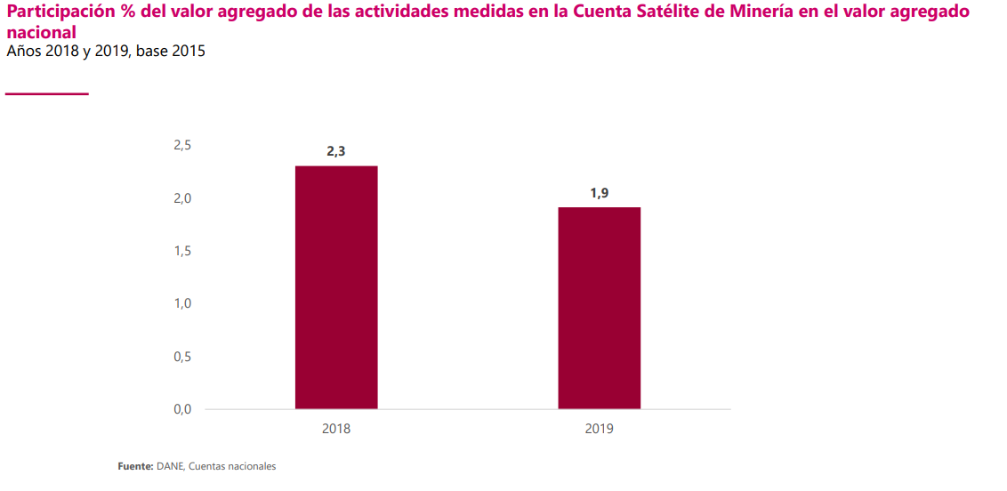
La participación del sector Minero en las cuentas satélite es del 1,9 %.
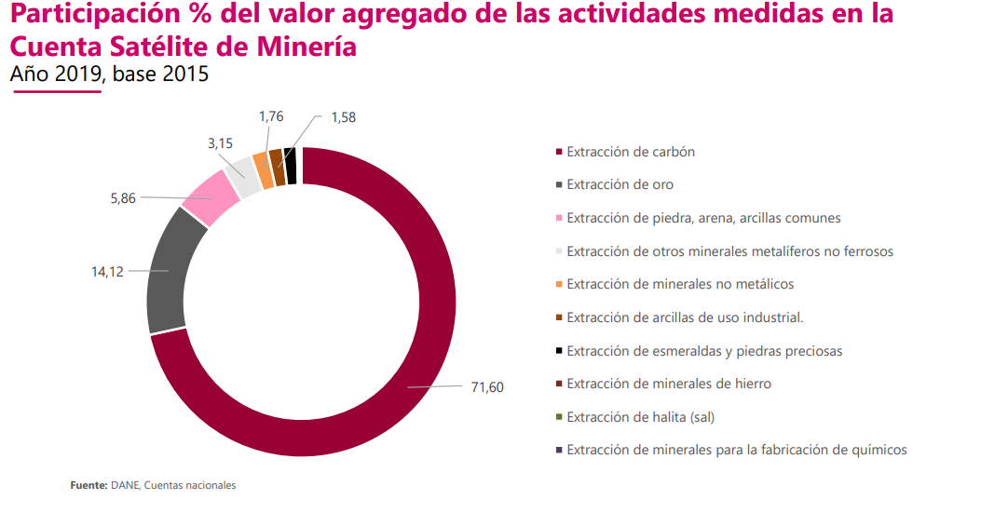

Ahora bien, en cuanto a las diferentes fuentes del sector Minero, se evidencia que el Carbón es el sector que más valor agregado otorga a la cuenta satélite, seguido por el Oro.

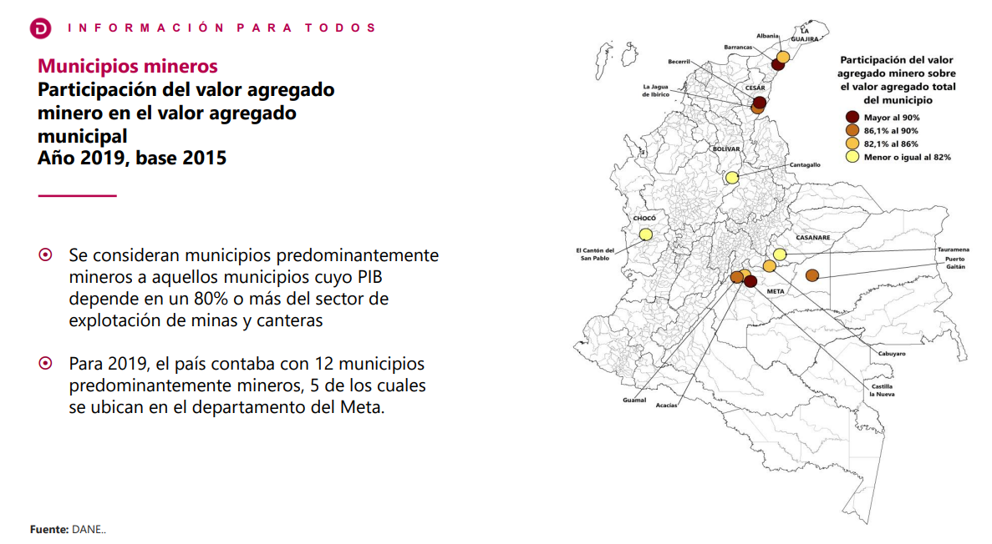

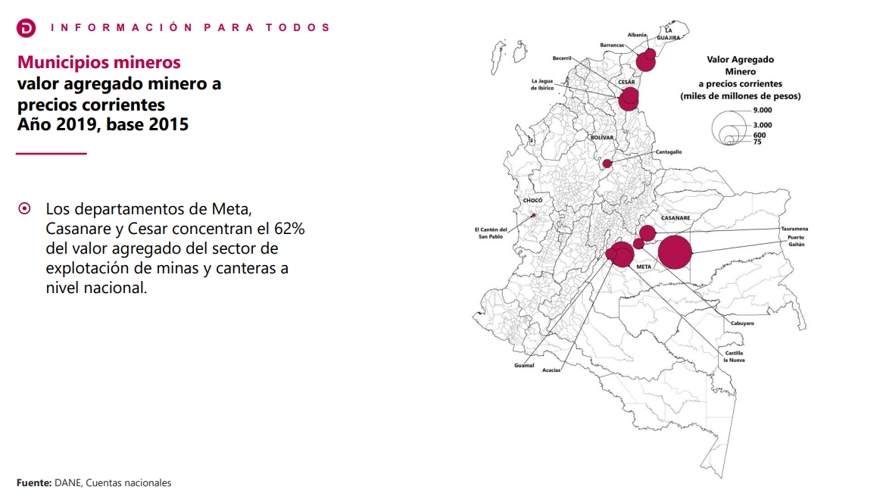

Mercado Laboral del Sector Minero.
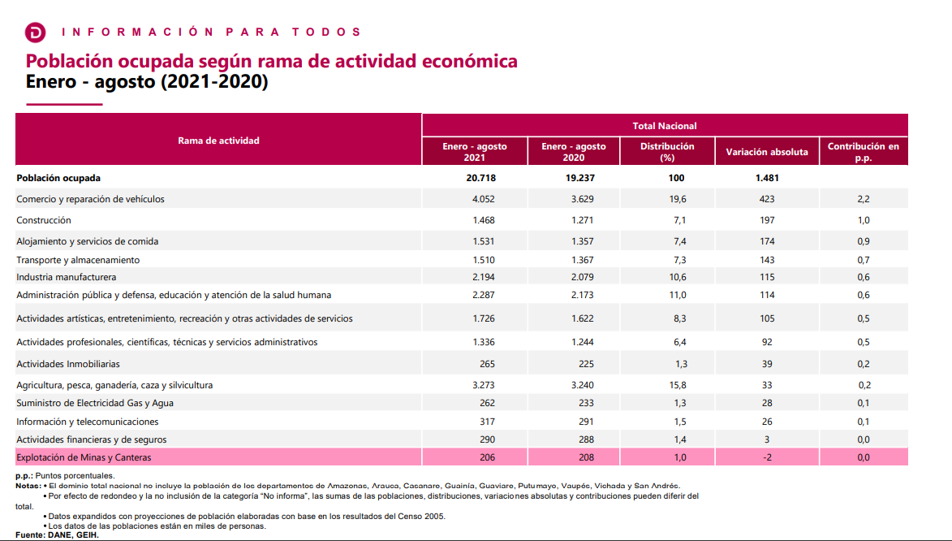

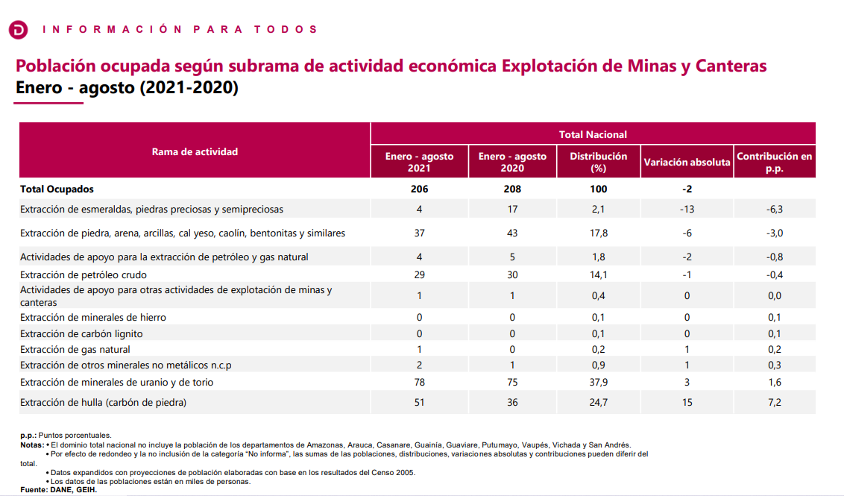

Pobreza Monetaria y Multidimensional en los departamentos mineros.

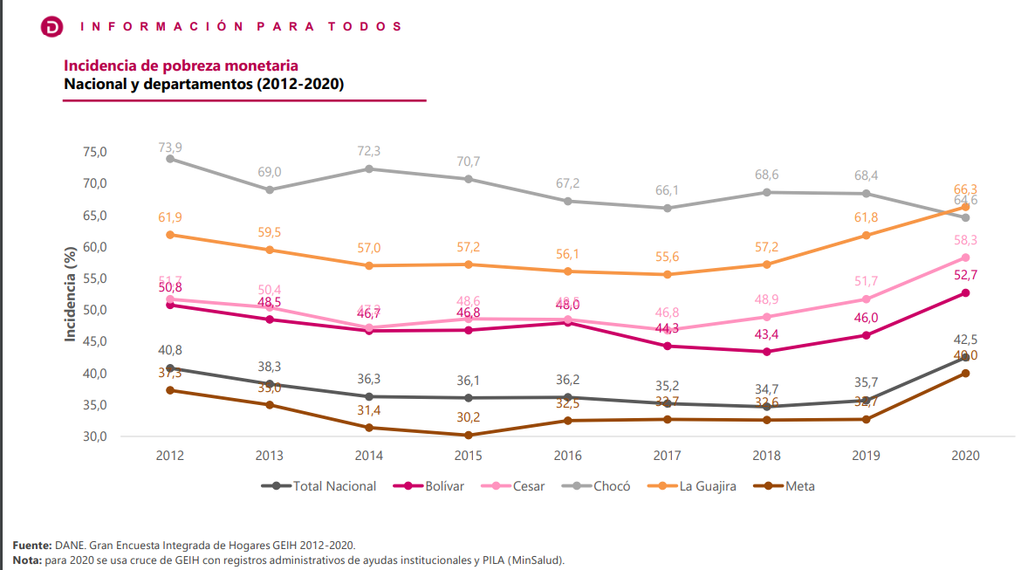
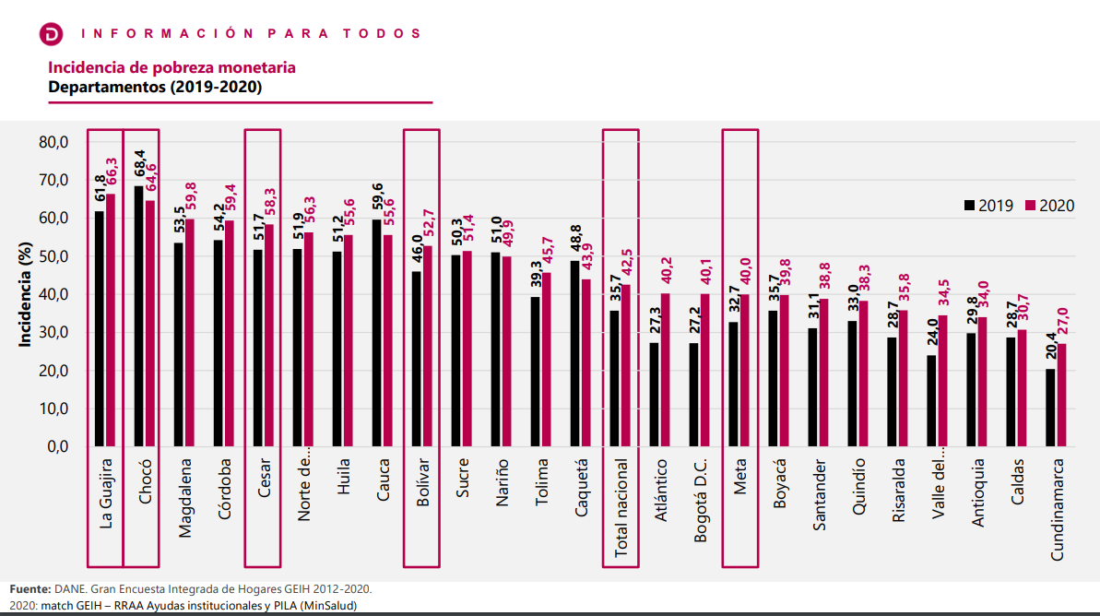

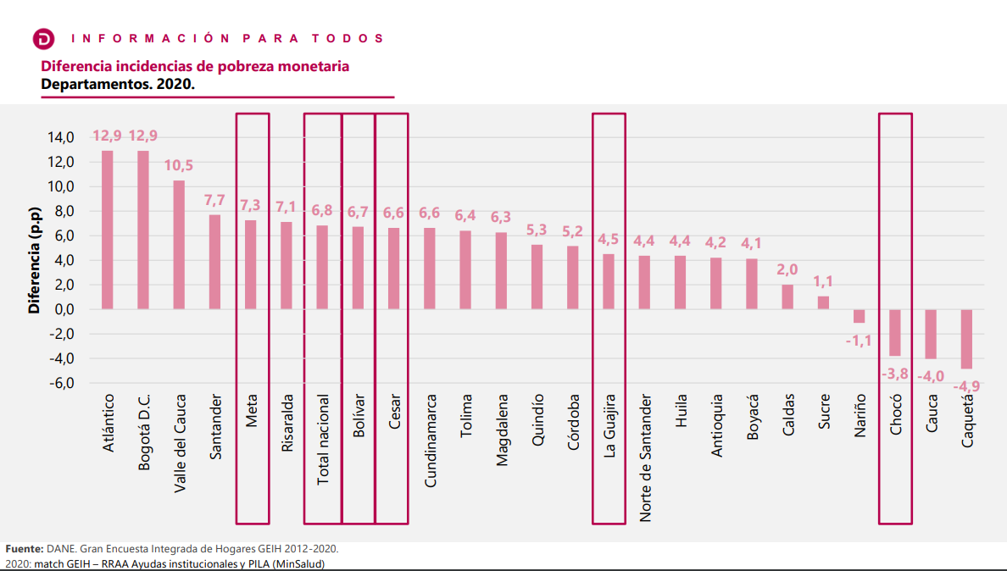

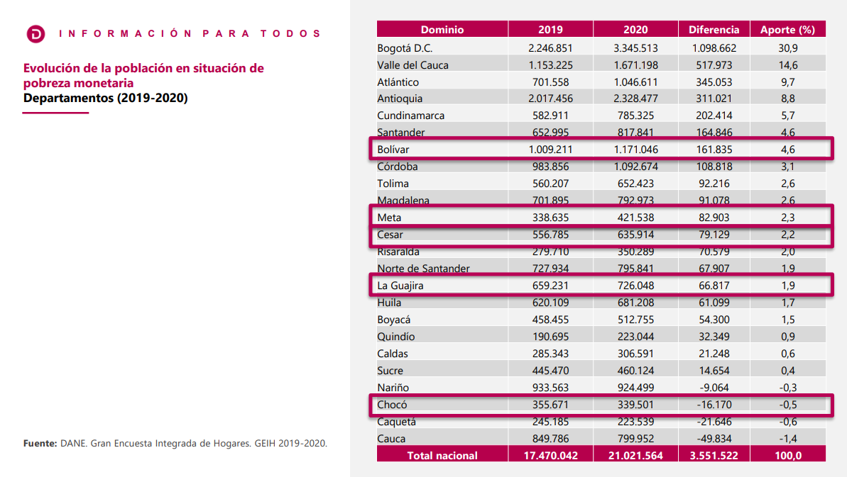

Índice de pobreza multidimensional.
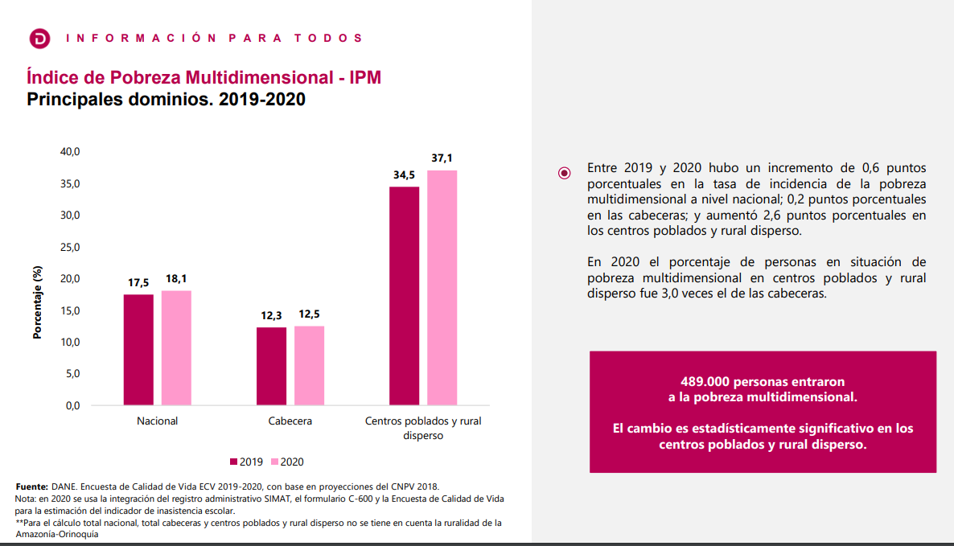

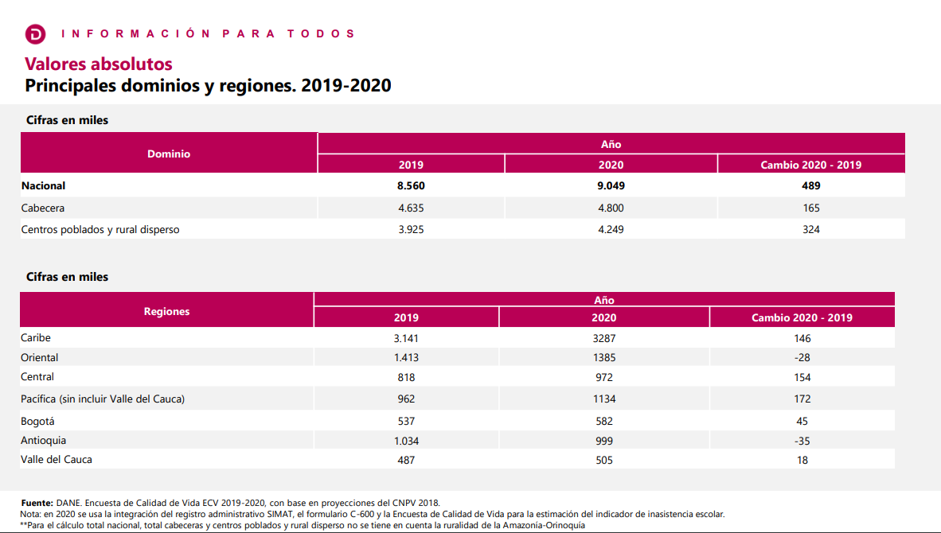

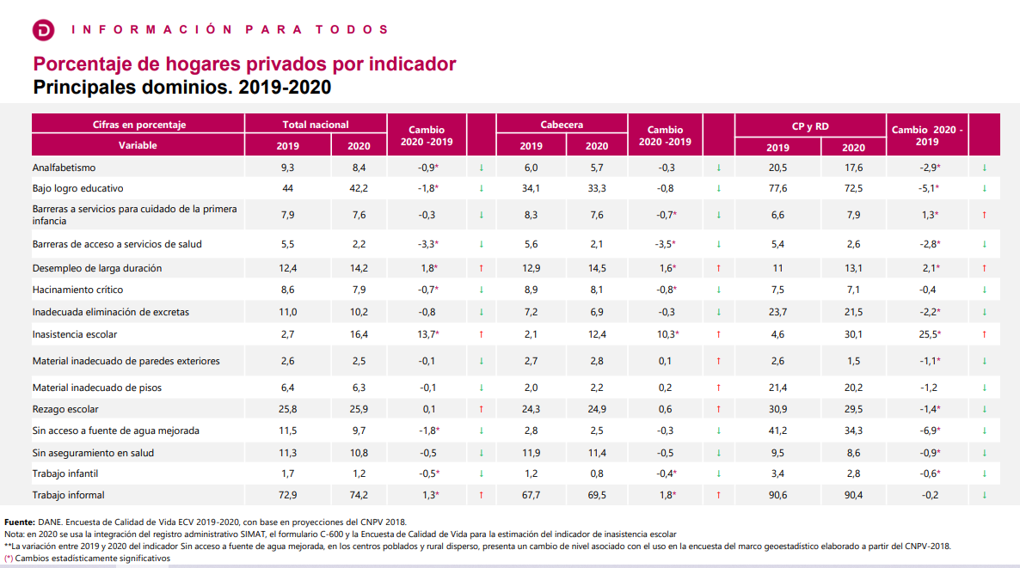

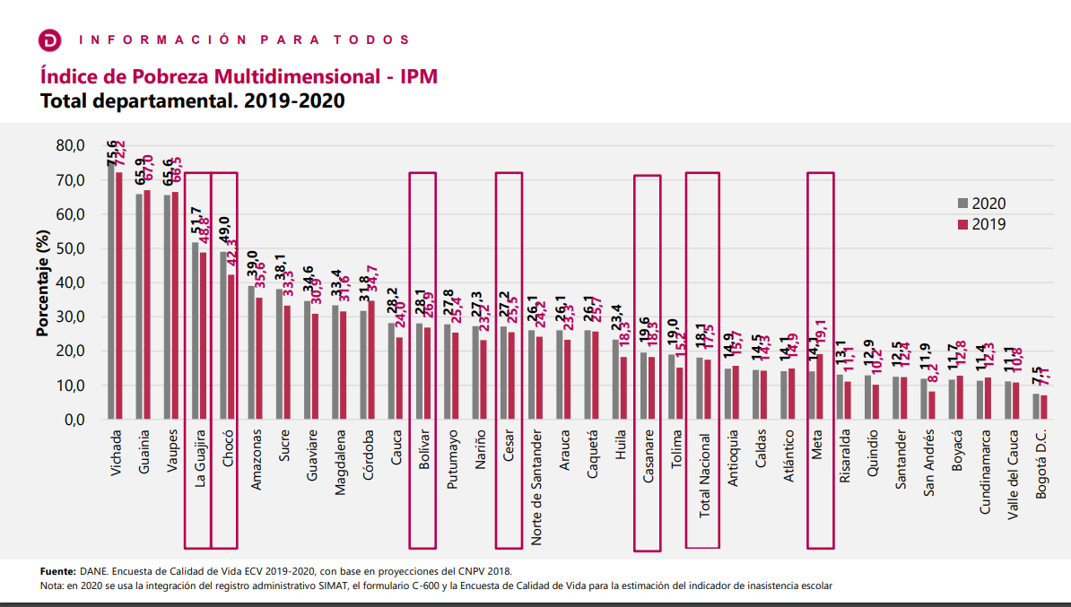

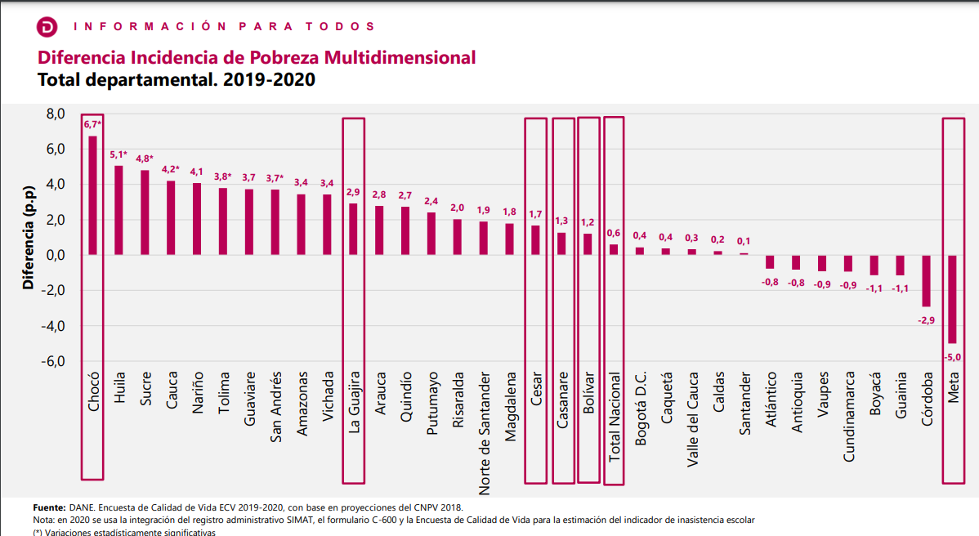
En conclusión, la pequeña minería se enfrenta a una compleja realidad social que abarca desde la precariedad en la escolaridad hasta la falta de empleabilidad formal y seguridad social. Esta situación evidencia la urgente necesidad de implementar medidas legislativas que protejan los derechos laborales y sociales de quienes se desempeñan en este sector.
La falta de acceso a la educación y la escasa oferta de empleo formal perpetúan un ciclo de vulnerabilidad en las comunidades mineras. La seguridad social, un derecho fundamental, se ve menoscabada, dejando a los trabajadores desprotegidos ante contingencias médicas y situaciones adversas.
Es imperativo que las autoridades tomen medidas para dignificar las condiciones laborales y de vida en la pequeña minería. Legislar en torno a la seguridad social es esencial, garantizando que los trabajadores gocen de beneficios adecuados que les brinden protección y estabilidad económica.
Además, es crucial incorporar criterios de ecología y ambientales en la regulación del sector minero. La explotación de recursos naturales no puede ser ajena a la responsabilidad ambiental y a la preservación de los ecosistemas locales. Es necesario impulsar prácticas sostenibles que minimicen el impacto ambiental y promuevan la armonía entre la actividad minera y el entorno.
Finalmente, el enfoque hacia la paz social debe ser una prioridad. La conflictividad en torno a la minería puede ser mitigada a través de diálogos inclusivos y la construcción de consensos entre los diversos actores involucrados. Fomentar un clima de entendimiento y cooperación contribuirá a transformar la realidad social de la pequeña minería, promoviendo un desarrollo equitativo y sostenible. En síntesis, la legislación en seguridad social, la integración de criterios ecológicos y ambientales, y la promoción de la paz social son pasos esenciales para dignificar y transformar la situación en el sector minero, asegurando un futuro más justo y sostenible para las comunidades implicadas.
  - Distritos Mineros Especiales y su ordenamiento
La inclusión en la reforma de la Ley 685 de 2001 de disposiciones sobre distritos especiales y el ordenamiento de ellos, responde a la necesidad de fortalecer la gestión y gobernanza en las regiones mineras, garantizando un desarrollo sostenible y competitivo. Estos artículos justifican la creación de Distritos Mineros Especiales, entendidos como áreas estratégicas que permiten una planificación integral y articulada, alineada con las necesidades geológico-mineras, sociales y económicas de los territorios. La creación de los Distritos Mineros Especiales establece una estructura organizada para gestionar de manera eficiente las actividades mineras en áreas geológicamente significativas, promoviendo un desarrollo que considere tanto la competitividad como el bienestar social y ambiental. Este artículo es crucial porque facilita la interacción entre el Estado, la sociedad y los territorios mineros, promoviendo una planificación participativa que integra a todos los actores involucrados, desde las empresas mineras hasta las comunidades locales y las autoridades gubernamentales.

Asimismo, asegura que las estrategias de desarrollo dentro de estos distritos estén alineadas con el Sistema Nacional de Competitividad, lo que es fundamental para asegurar que el crecimiento económico derivado de la minería sea sostenible y equilibrado. Además, la implementación de un modelo de ordenamiento territorial específico para los Distritos Mineros Especiales, basado en líneas de base rigurosas que consideran tanto los aspectos productivos como los sociales y ambientales, es esencial para garantizar que el desarrollo minero no comprometa la sostenibilidad de los ecosistemas ni la calidad de vida de las comunidades locales.

Este enfoque permite una gestión más precisa de los territorios intervenidos, asegurando que las zonas de producción estén claramente delimitadas y que las áreas de protección ecológica reciban el manejo adecuado. También proporciona herramientas para medir el impacto de las políticas y acciones implementadas, permitiendo una evaluación continua y ajustada a la realidad del territorio. En conjunto, estos artículos refuerzan la importancia de una gestión minera responsable y articulada, que no solo promueva el desarrollo económico, sino que también proteja los recursos naturales y los derechos de las comunidades, lo cual es clave para asegurar que la actividad minera en Colombia se desarrolle de manera sostenible, manteniendo un equilibrio entre el crecimiento económico y la conservación del medio ambiente.

  - Clasificación de la minería.
La incorporación de los artículos 4 y 5 en la reforma de la Ley 685 de 2001 es esencial para establecer una clasificación clara y precisa de las actividades mineras en el país, lo que garantiza una regulación adecuada y coherente con la realidad del sector. El artículo 4 define la clasificación de la minería en subsistencia, pequeña, mediana y gran minería, sentando las bases para una regulación específica que abarca todas las actividades mineras en Colombia. Esto es fundamental para asegurar que cada tipo de minería cumpla con los requisitos adecuados y opere bajo un marco normativo que refleje sus características y necesidades particulares. Además, este artículo permite una categorización que facilita la supervisión y control por parte de las autoridades competentes, asegurando que las operaciones mineras se desarrollen de manera sostenible y responsable.
Por otro lado, el artículo 5 establece los parámetros de clasificación de la minería basados en criterios técnicos como el tamaño del área, el volumen o tonelaje de materiales extraídos, la capacidad instalada y las inversiones. Estos criterios son indispensables para determinar de manera objetiva el tamaño y tipo de minería, lo cual es crucial para la planificación y gestión adecuada de los recursos mineros. Al clasificar la minería en pequeña, mediana y gran minería, se establecen valores máximos y mínimos de producción, adaptados a los diferentes tipos de explotación, ya sea a cielo abierto o subterráneo, y según el tipo de mineral. Esta clasificación permite a las autoridades y a los operadores mineros entender claramente las obligaciones y expectativas relacionadas con cada categoría, lo que favorece una operación más eficiente y alineada con los objetivos de sostenibilidad y desarrollo económico del país.
Además, los parágrafos del artículo 5 añaden especificaciones que abordan situaciones particulares, como la coexistencia de métodos de explotación subterráneos y a cielo abierto en un mismo título minero, la extracción simultánea de diferentes minerales, y la inclusión de la minería tradicional dentro de la clasificación de pequeña minería. Estas disposiciones son vitales para asegurar que la normativa sea aplicable y relevante en todos los contextos posibles, permitiendo una regulación flexible pero firme que protege tanto los intereses económicos como los sociales y ambientales. En resumen, estos artículos son fundamentales para estructurar un marco normativo robusto que guíe el desarrollo minero en Colombia, promoviendo una explotación responsable y sostenible de los recursos, mientras se garantiza la protección del medio ambiente y el bienestar de las comunidades mineras.
  - Balance Social Minero.
El artículo segundo del presente proyecto de ley que propone la adición del Balance Social Minero a la Ley 685 de 2001, se fundamenta en la creciente necesidad de fomentar la transparencia, la responsabilidad social y la sostenibilidad ambiental en la industria minera. Esta medida responde a un contexto global en el que la sociedad demanda una mayor rendición de cuentas por parte de las empresas, especialmente en sectores con potencial impacto significativo en el entorno social y ambiental, como es el caso de la minería.

La implementación del Balance Social Minero introduce una herramienta crucial para evaluar de manera integral los costos y beneficios generados por las operaciones mineras. Este informe periódico abarca aspectos económicos, sociales y ambientales, proporcionando una visión holística de la actividad minera y permitiendo una toma de decisiones más informada y equilibrada. Al reglamentar los contenidos e indicadores del Balance Social, se busca garantizar que se consideren factores clave que impactan a las comunidades locales, como la satisfacción de necesidades básicas, el respeto de derechos fundamentales, así como aspectos laborales, tributarios, de seguridad social, educativos, comunitarios, culturales y ambientales.

La presentación pública del Balance Social contribuye a la democratización de la información y permite que la sociedad en general, incluyendo comunidades locales y organizaciones ambientales, pueda evaluar y comprender de manera transparente los efectos de la minería en su entorno. La participación activa de la sociedad en este proceso no solo fortalece la gobernanza en la industria minera, sino que también promueve un diálogo constructivo entre empresas, comunidades y autoridades.

La supervisión y evaluación a cargo del Ministerio de Minas y la Agencia Nacional Minera demuestran un compromiso estatal en garantizar la aplicación y eficacia del Balance Social. Esta supervisión no solo busca cumplir con estándares de responsabilidad social y ambiental, sino que también aspira a promover la mejora continua en las prácticas mineras. Además, la posibilidad de cancelar contratos de concesión en caso de incumplimiento enfatiza la seriedad de esta obligación y refuerza la responsabilidad de las empresas en la presentación y publicación del Balance Social Minero. En resumen, la adición del Artículo 13 A busca instaurar un marco regulatorio que propicie una minería más transparente, responsable y comprometida con el desarrollo sostenible.

  - Registro y formalización minera simplificada.
La inclusión del Artículo 14 A en el proyecto de ley que modifica la Ley 685 de 2001 radica en la necesidad de fomentar la formalización y legalización de las actividades mineras de pequeña escala, como las realizadas por mineros de subsistencia, pequeños mineros y pequeñas minas. Este artículo responde a la urgencia de integrar estas actividades al marco legal y regulatorio, contribuyendo así a la sostenibilidad del sector minero y al desarrollo económico de las comunidades involucradas.
El proceso simplificado y ágil de registro y formalización propuesto tiene como objetivo principal reducir las barreras burocráticas que históricamente han dificultado el acceso de estos actores al reconocimiento legal. Al facilitar este proceso, se pretende aumentar la inclusión de los pequeños mineros en la economía formal, promoviendo la legalidad y mejorando las condiciones de seguridad y laborales en las zonas donde operan.
Además, la asistencia técnica y capacitación gratuita garantizan que estos mineros adquieran las habilidades necesarias para cumplir con las normativas ambientales y laborales, reduciendo así el impacto ambiental negativo y mejorando las prácticas extractivas. Esto no solo protege el medio ambiente, sino que también aumenta la competitividad de los mineros en mercados legales.
Los incentivos económicos y sociales que se proponen son fundamentales para motivar a los mineros a registrarse y formalizarse. Estos incentivos actuarán como un catalizador para la adopción de mejores prácticas, asegurando que los mineros vean un beneficio tangible en su legalización, lo cual contribuirá al desarrollo socioeconómico de las regiones mineras y al fortalecimiento de la paz social en estas áreas.
En resumen, el Artículo 14 A es una herramienta indispensable para la integración de los mineros de subsistencia, pequeños mineros y pequeñas minas en la economía formal, promoviendo la sostenibilidad, la legalidad, y el desarrollo socioeconómico en las regiones donde estas actividades se llevan a cabo.
  - Titulación minera diferencial.
La inclusión del Artículo 14 B en el proyecto de ley que modifica la Ley 685 de 2001 responde a la necesidad de implementar un marco regulatorio más equitativo y accesible para la obtención de títulos mineros, reconociendo las diferentes realidades y capacidades de los actores involucrados en la industria minera. Este artículo busca establecer un proceso de titulación minera diferencial, que contemple las particularidades de los pequeños mineros y las diferencias con la minería de mediana y gran escala.
El objetivo central de este artículo es crear un sistema más inclusivo y adaptable, que permita a los pequeños mineros acceder a títulos mineros con requisitos simplificados y ajustados a sus capacidades operativas y económicas. Históricamente, los pequeños mineros han enfrentado desafíos significativos para obtener títulos mineros, debido a procedimientos costosos y complejos diseñados principalmente para la minería de gran escala. Al introducir un proceso diferencial, se asegura que estos mineros puedan regularizar su situación jurídica y acceder a los beneficios de la formalización, lo cual es esencial para su desarrollo económico y la sostenibilidad de sus actividades.
Además, este enfoque diferencial también se extiende a la minería de mediana y gran escala, permitiendo que los procesos de titulación se adapten mejor a las necesidades y características de cada tipo de explotación minera. Esto garantiza que las políticas públicas en el sector minero sean más efectivas y que se promueva un desarrollo equilibrado en todo el sector.
En resumen, el Artículo 14 B es crucial para fomentar la inclusión y la equidad en el acceso a los títulos mineros, adaptando los procesos y requisitos a las realidades de los diferentes actores del sector. Esto no solo facilitará la formalización de los pequeños mineros, sino que también contribuirá a un desarrollo más armonioso y sostenible de la industria minera en general, promoviendo la legalidad y fortaleciendo el marco regulatorio en el país.
  - Concesión minera en zonas de reserva.
La inclusión del Artículo 45 A en el proyecto de ley que modifica la Ley 685 de 2001 es fundamental para abordar la problemática de la actividad minera de pequeña escala en zonas de reserva forestal, donde esta práctica ha persistido durante años sin un marco regulatorio adecuado. Este artículo busca regularizar y formalizar las actividades mineras que han sido desarrolladas en estas áreas, estableciendo un procedimiento especial de concesiones mineras que permita a los pequeños mineros acceder a un régimen legal sin comprometer la conservación del medio ambiente.
El reconocimiento de que estos pequeños mineros han operado en zonas de reserva forestal por más de diez años subraya la importancia de ofrecerles una vía legal para continuar con sus actividades, siempre y cuando implementen o se comprometan a implementar técnicas de minería ambiental y socialmente responsables. Esta disposición no solo regulariza su situación, sino que también impulsa la adopción de mejores prácticas que contribuyen a la sostenibilidad del sector minero y a la protección de los ecosistemas.
El artículo también introduce la posibilidad de otorgar concesiones mineras en zonas tipo C sin necesidad de sustracción de área, así como la sustracción simplificada en zonas tipo B o en distritos de pequeña minería. Este enfoque flexible es crucial para permitir que los pequeños mineros regularicen su actividad sin enfrentarse a procedimientos excesivamente complejos o costosos, lo que históricamente ha sido un obstáculo para su formalización. Al facilitar el acceso a concesiones, se fomenta la legalidad y se promueve una minería más ordenada y responsable.
Asimismo, el proceso de concesión incluye una evaluación técnica y ambiental rigurosa que garantiza la viabilidad y sostenibilidad de la actividad minera en las zonas de reserva forestal. Este paso es esencial para asegurar que la minería en estas áreas se realice de manera que minimice el impacto ambiental y contribuya a la conservación del ecosistema, manteniendo un equilibrio entre el desarrollo económico y la protección de los recursos naturales.
En resumen, el Artículo 45 A es una pieza clave para la regularización de la minería de pequeña escala en zonas de reserva forestal, promoviendo la formalización, la legalidad y la adopción de prácticas responsables. Este marco regulatorio especial no solo protege los derechos de los pequeños mineros, sino que también garantiza la conservación del medio ambiente, asegurando que la minería en estas áreas se realice de manera sostenible y compatible con los objetivos de preservación ecológica del país.
  - Minería de subsistencia y pequeña minería.

La inclusión de los Artículos 136 A, 225 A, 225 B, 225 D, 225 E, y 257 A en el proyecto de ley que modifica la Ley 685 de 2001 responde a la necesidad de fortalecer y regularizar la actividad minera de pequeña escala, asegurando su desarrollo sostenible, legalidad y responsabilidad social y ambiental.

El Artículo 136 A establece la obligación del Gobierno Nacional de diseñar e implementar programas de asistencia técnica para Mineros de subsistencia y pequeños mineros, mejorando sus prácticas mineras, seguridad laboral y sostenibilidad. Estos programas incluyen recursos y personal especializado que brindarán asesoramiento técnico y capacitación, facilitando la adopción de tecnologías apropiadas y contribuyendo al desarrollo sostenible del sector.

El Artículo 225 A garantiza la legalidad, trazabilidad y transparencia en la comercialización del oro producido por estos mineros, estableciendo requisitos claros como la inscripción en el RESCOM, un registro simplificado y obligatorio que facilita la supervisión y control por parte del Estado. Además, el Artículo 225 B crea el RESCOM como una herramienta administrativa en línea, accesible y gratuita, para registrar y dar seguimiento a los pequeños mineros, promoviendo su formalización y el conocimiento detallado del sector por parte de las autoridades, lo que facilita la implementación de políticas públicas orientadas a su desarrollo.

El Artículo 225 D aborda la inclusión financiera de minería de subsistencia y pequeños mineros, eliminando barreras para su acceso a servicios financieros mediante la simplificación de requisitos y la adaptación de productos y servicios específicos a sus necesidades, asegurando que puedan integrarse al sistema financiero y recibir apoyo en el crecimiento de sus operaciones.

Por su parte, el Artículo 225 E establece un marco de financiamiento para la pequeña minería, con líneas de crédito subsidiadas y programas de capacitación orientados a mejorar sus prácticas empresariales, de seguridad y ambientales, contribuyendo así a la formalización y tecnificación del sector.

Finalmente, el Artículo 257 A garantiza la participación efectiva de los mineros de subsistencia y pequeños mineros en los procesos de toma de decisiones relacionadas con la minería de pequeña escala, fomentando la creación de organizaciones que fortalezcan su representatividad y capacidad de negociación con el Estado y otros actores, promoviendo la cohesión social y el desarrollo comunitario en las regiones mineras.

Estos artículos, en conjunto, constituyen un avance integral hacia la formalización, inclusión y desarrollo sostenible de la minería de pequeña escala en Colombia, asegurando que estos actores tengan acceso a los recursos, apoyo y participación necesarios para prosperar en un entorno legal y responsable.

La inclusión de los artículos 12 y 13 en el presente proyecto que busca reformar la Ley 685 de 2001 es crucial para reconocer y regular adecuadamente la minería de subsistencia en Colombia, una actividad que, aunque a pequeña escala, tiene un impacto significativo en la vida de muchas personas y en la economía local. El artículo 12 define la minería de subsistencia como aquella realizada por individuos o grupos que, utilizando herramientas manuales o motores de baja potencia, se dedican a la extracción de materiales como arenas, gravas, arcillas, metales y piedras preciosas y semipreciosas a cielo abierto. Este artículo es esencial porque establece claramente qué prácticas y qué herramientas son permitidas en la minería de subsistencia, asegurando que esta actividad se desarrolle de manera controlada y sin causar mayores impactos ambientales o conflictos con otras formas de minería. Además, al incluir específicamente labores como el guaqueo, el minero de subsistencia y la recolección de minerales de desechos de explotaciones mineras, se amplía la protección y el reconocimiento de prácticas tradicionales y de subsistencia, que son una fuente vital de ingresos para muchas comunidades rurales en el país.
Por su parte, el artículo 13 modifica el artículo 156 de la Ley 685 de 2001 para establecer los requisitos necesarios para llevar a cabo la minería de subsistencia. Este artículo es fundamental porque requiere que quienes practican esta forma de minería se inscriban ante las autoridades locales, asegurando un registro formal que permita la supervisión y regulación de la actividad. Esto no solo contribuye a la formalización de la minería de subsistencia, sino que también facilita la resolución de conflictos que puedan surgir entre mineros de subsistencia y otros actores, como titulares de títulos mineros y propietarios de tierras. Los parágrafos del artículo 13 son igualmente importantes porque establecen límites claros en cuanto a la producción permitida para que una explotación minera sea clasificada como de subsistencia, lo cual es vital para evitar que se desvirtúe esta categoría y para garantizar que las actividades se mantengan en una escala que sea verdaderamente sostenible y coherente con el objetivo de subsistencia.
El artículo también introduce la posibilidad de que la comercialización de los productos extraídos se realice a través de organizaciones asociativas o solidarias, lo que fomenta la cooperación entre los mineros de subsistencia y facilita su acceso a mercados más amplios. Por otro lado, el artículo excluye explícitamente de la minería de subsistencia aquellas actividades que requieren maquinaria pesada o se realizan de manera subterránea, lo que protege a los mineros de subsistencia de riesgos asociados con operaciones más peligrosas y técnicamente complejas que podrían poner en peligro su seguridad. En resumen, estos artículos proporcionan un marco normativo claro y detallado que no solo regula la minería de subsistencia, sino que también protege a quienes la practican, promueve su formalización y asegura que se realice de manera sostenible y segura.
  - Distritos de minería a pequeña escala.
La inclusión del Artículo 257 B en el proyecto de ley que modifica la Ley 685 de 2001 es crucial para promover la formalización y el ordenamiento territorial de la minería de pequeña escala en Colombia, a través de la identificación y delimitación de zonas aptas para esta actividad y la creación de Distritos de Minería a pequeña escala.
Este artículo responde a la necesidad de organizar de manera adecuada el desarrollo de la minería en regiones donde esta práctica es común, evitando la expansión descontrolada y garantizando que se realice bajo criterios técnicos y sociales que protejan el medio ambiente y promuevan la inclusión de las comunidades locales.
La constitución de estos distritos permite que la minería de pequeña escala se desarrolle en áreas específicas y reguladas, reduciendo conflictos con otras actividades económicas y garantizando que las operaciones mineras se realicen de manera sostenible. Además, al considerar criterios técnicos y sociales para la delimitación de estas áreas, se asegura que el desarrollo de la minería esté alineado con la conservación ambiental y los intereses de las comunidades locales, quienes serán parte fundamental del proceso de ordenamiento.
Este enfoque promueve no solo la formalización de los pequeños mineros, sino también un desarrollo económico más ordenado y equitativo en las regiones mineras, contribuyendo a la estabilidad social y a la sostenibilidad a largo plazo del sector.
5.8. Protección de los derechos humanos y los derechos de la comunidad.

La inclusión del Artículo 257 D en el proyecto de ley que modifica la Ley 685 de 2001 es fundamental para garantizar la protección de los derechos humanos y los derechos de las comunidades afectadas por la minería de pequeña escala.

Este artículo establece que el Estado, a través de la defensoría del pueblo, debe asegurar el respeto de los derechos humanos de los pequeños mineros y las comunidades impactadas, en conformidad con los estándares nacionales e internacionales y los principios de justicia social. La implementación de mecanismos de consulta previa, libre e informada es crucial para obtener el consentimiento de las comunidades antes de iniciar actividades mineras en sus territorios.

Este enfoque no solo protege los derechos de las comunidades afectadas, sino que también fomenta la participación activa y el consentimiento informado, garantizando que las actividades mineras se desarrollen de manera respetuosa y equitativa.
Al establecer estos mecanismos, se promueve un diálogo transparente y se busca minimizar los conflictos sociales, fortaleciendo la responsabilidad social de las operaciones mineras y contribuyendo a un desarrollo más justo y sostenible en las regiones mineras

- IMPACTO FISCAL

El proyecto de ley que propone la modificación de la Ley 685 de 2001 y la reglamentación de la minería artesanal y pequeña minería con la ausencia de impacto fiscal a la Nación se fundamenta en una estrategia orientada a la eficiencia administrativa y al estímulo de prácticas responsables por parte de las empresas mineras. En lugar de generar nuevos gastos, la propuesta se centra en la optimización de los recursos existentes y la mejora de los procesos regulatorios. La modernización de la legislación busca lograr una gestión más efectiva y transparente de la actividad minera sin requerir una asignación significativa de recursos financieros del Estado.
La ausencia de impacto fiscal también se justifica mediante la promoción de incentivos y regulaciones que fomenten la responsabilidad social y ambiental de las empresas mineras. Al establecer estándares más elevados en términos de sostenibilidad y transparencia, el proyecto aspira a reducir la necesidad de intervenciones costosas por parte del gobierno para corregir impactos negativos. La prevención proactiva de problemas ambientales y sociales puede resultar más eficiente y económica a largo plazo, evitando así la carga financiera adicional para la Nación.
Adicionalmente, el diseño del proyecto podría contemplar un enfoque gradual en la implementación de nuevas regulaciones, permitiendo una adaptación paulatina de los actores del sector y evitando impactos económicos significativos de manera inmediata. Esta estrategia busca facilitar una transición suave hacia prácticas más responsables y sostenibles sin generar una presión financiera excesiva sobre el presupuesto nacional. En resumen, la ausencia de impacto fiscal se sustenta en la eficiencia administrativa, la promoción de prácticas responsables y la implementación gradual de nuevas regulaciones.

- CONFLICTO DE INTERESES

El artículo 3 de la Ley 2003 de 2019 establece la necesidad de incluir en la exposición de motivos de los proyectos de ley un acápite en el que se describa las circunstancias o eventos que podrían generar un conflicto de interés para los congresistas en la discusión y votación del proyecto.

En este sentido, se considera que las disposiciones que contiene el proyecto de ley podrían generar un conflicto de interés a los Honorables Representantes que realicen actividades de pequeña minería y minería artesanal o que tengas intereses directos sobre los temas del proyecto acá planteado, este conflicto de interés debe ser extensivo además en razón a que el cuyo cónyuge, compañero o compañera permanente, o parientes dentro del segundo grado de consanguinidad, segundo de afinidad o primero civil, realicen estas actividades.

Se reconoce que los conflictos de interés son personales y es facultad de cada congresista evaluarlos

- CONSIDERACIONES FINALES.

La aprobación del proyecto de ley que modifica la Ley 685 de 2001 y reglamenta la actividad de la minería artesanal y pequeña minería es crucial para instaurar un marco normativo actualizado y adaptado a los desafíos contemporáneos, promoviendo así un desarrollo minero más sostenible y responsable. Esta iniciativa reviste gran importancia al buscar conciliar el crecimiento económico derivado de la minería con la preservación del medio ambiente, la protección de la vida y la promoción de la paz en las comunidades afectadas. La propuesta no solo apunta a optimizar la eficiencia administrativa y a reducir la dependencia fiscal, sino que también pretende incentivar prácticas empresariales éticas y socialmente responsables. En un contexto global de creciente conciencia ambiental y social, también representa un paso significativo hacia un sector minero más equitativo, transparente y alineado con los principios de desarrollo sostenible, generando beneficios a largo plazo tanto para las comunidades locales como para el conjunto de la nación.

Atentamente.

H.R. JUAN CARLOS VARGAS SOLER
CITREP No. 13 (Bolívar – Antioquia)

https://www.larepublica.co/especiales/las-1-000-empresas-el-ano-de-la-sostenibilidad/el-sector-minero-aporta-al-pais-cerca-de-5-billones-anuales-en-impuestos-y-regalias-3391760#:~:text=Tambi%C3%A9n%20aporta%20en%20promedio%20%245,%2438%2C9%20billones%20en%202021.
https://www.dane.gov.co/files/investigaciones/planes-departamentos-ciudades/211022-Asociacion-Colombiana-de-Mineria.pdf

